Руководители ГКУ Дирекция ДОНМ провели очную встречу с представителями родительской общественности ГКОУ СКОШИ № 2
04.03.2020
В минувшую пятницу, 28 февраля 2020, года в рамках мероприятий, направленных на формирование у родительской общественности, понимания новых возможностей современной московской школы, а также ее ежедневных потребностей и задач, направленных на повышение результатов учащихся, в ГКОУ СКОШИ № 2 состоялась встреча руководства ГКУ Дирекция ДОНМ с родителями обучающихся, а также их их бабушками и дедушками.
Основной темой выступлений стало материально-техническое обеспечение школы. Гостям, в рамках ознакомительной экскурсии, было представлено современное оборудование, приборы, оснащение специализированных кабинетов, направленное на обеспечение безопасного пребывания детей в школе и достижения ими высоких результатов.
Также в рамках встречи, участникам была представлена презентация с планами по закупкам современного учебного и коррекционного оборудования на ближайшее время.
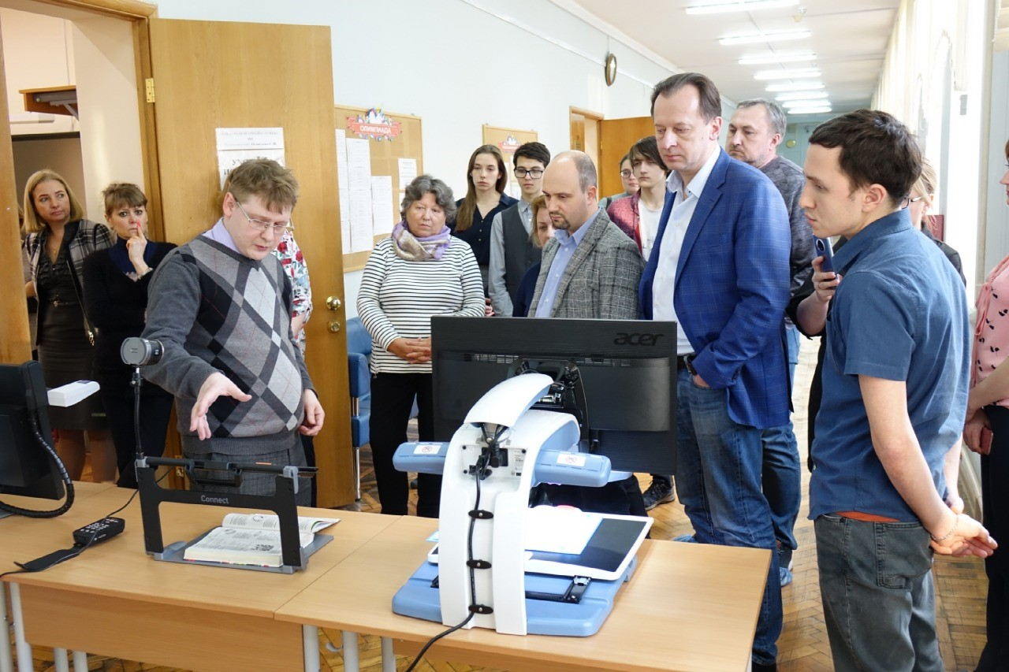
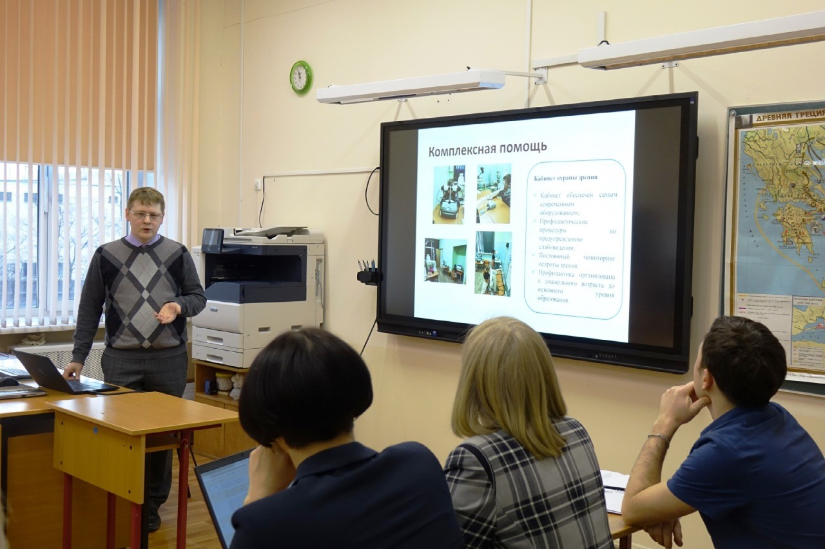
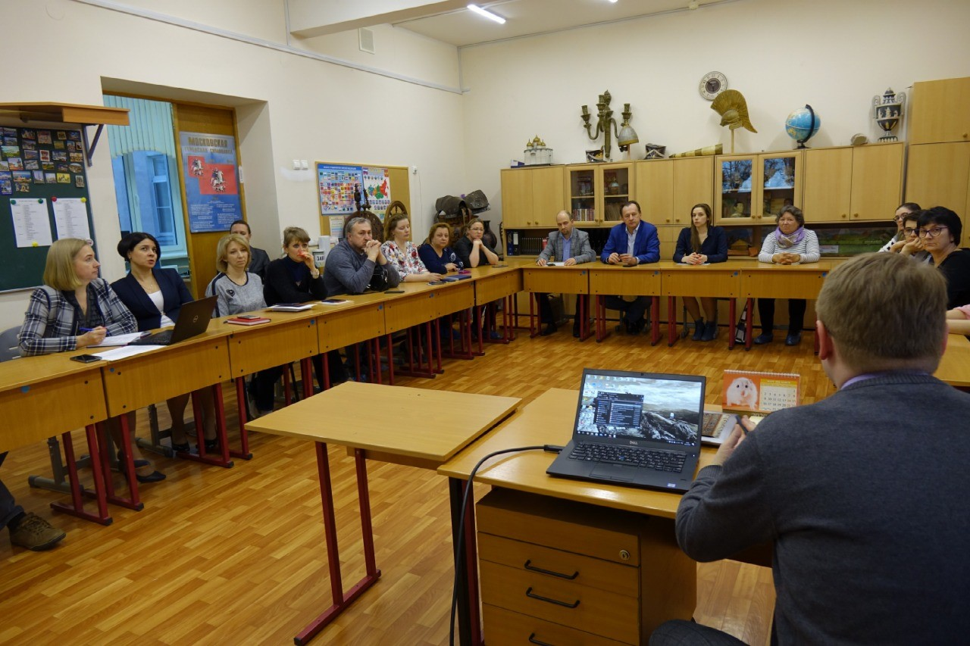

Адрес страницы: http://direkcia.dogm.mos.ru/presscenter/news/detail/8733666.html
ГКУ города Москвы «Дирекция по обеспечению деятельности государственных учреждений Департамента образования и науки города Москвы»

